Московский государственный технический университет имени Н.Э. Баумана

ОТЧЕТ
Рубежный контроль №2
Разработка тестов с использованием языка Python.

Студент: Гаммал Дмитрий Михайлович
Группа: ИБМ3-34Б
Преподаватель: Ю.Е. Гапанюк
Кафедра: ИУ-5

Москва 2025
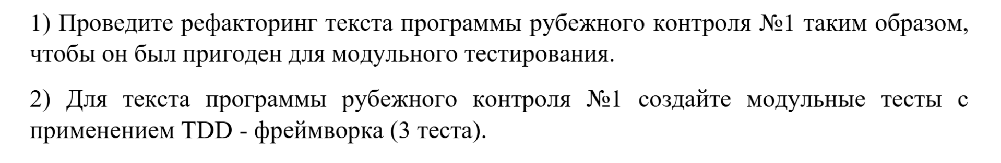

Текст программы из РК1 был переработан и добавлен class StreetManager, который осуществляет управление всеми действиями с улицами и домами.
С помощью unittest были разработаны 3 функции тестирования: подсчёт количества жильцов на улице, сортировка и поиск улиц по части названия.
Полученный код на Python:
import unittest
from typing import List, Dict
class TestStreetManagerTDD(unittest.TestCase):
def test_1_get_streets_residents_calculation(self):
streets = [
Street(1, "Улица Ленина"),
Street(2, "Проспект Пушкина")
]
houses = [
House(1, 25, 1), # Улица 1: 25 жильцов
House(2, 40, 1), # Улица 1: еще 40 = 65 всего
House(3, 15, 2) # Улица 2: 15 жильцов
]
manager = StreetManager(streets, houses)
residents = manager.get_streets_residents()
street1 = manager.get_street_by_id(1)
street2 = manager.get_street_by_id(2)
self.assertEqual(residents[street1], 65) # 25 + 40
self.assertEqual(residents[street2], 15)
self.assertIsInstance(residents, dict)
def test_2_get_sorted_streets_with_houses_ordering(self):
streets = [
Street(1, "Улица Центральная"),
Street(2, "Проспект Ленина"),
Street(3, "Аллея Победы")
]
houses = [
House(1, 10, 1),
House(2, 20, 2),
House(3, 30, 3)
]
manager = StreetManager(streets, houses)
sorted_streets = manager.get_sorted_streets_with_houses()
street_names = [street.name for street, _ in sorted_streets]
expected_order = ["Аллея Победы", "Проспект Ленина", "Улица Центральная"]
self.assertEqual(street_names, expected_order)
self.assertEqual(len(sorted_streets), 3)
for street, houses_list in sorted_streets:
self.assertIsInstance(street, Street)
self.assertIsInstance(houses_list, list)
def test_3_get_streets_by_name_pattern_search(self):
streets = [
Street(1, "улица Ленина"),
Street(2, "Улица Пушкина"),
Street(3, "Проспект Мира"),
Street(4, "площадь Улица")
]
houses = [House(1, 10, i) for i in range(1, 5)]
manager = StreetManager(streets, houses)
found_streets = manager.get_streets_by_name_pattern("улица")
self.assertEqual(len(found_streets), 3)
found_names = [street.name for street in found_streets]
self.assertIn("улица Ленина", found_names)
self.assertIn("площадь Улица", found_names)
self.assertIn("Улица Пушкина", found_names)
self.assertNotIn("Проспект Мира", found_names)
# Сам текст программы
class Street:
def __init__(self, street_id: int, name: str):
self.street_id = street_id
self.name = name
def __str__(self):
return f"Улица [ID: {self.street_id}, Название: {self.name}]"
def __eq__(self, other):
if not isinstance(other, Street):
return False
return self.street_id == other.street_id
def __hash__(self):
return hash(self.street_id)
class House:
def __init__(self, house_id: int, residents_count: int, street_id: int):
self.house_id = house_id
self.residents_count = residents_count
self.street_id = street_id
def __str__(self):
return f"Дом [ID: {self.house_id}, Жильцов: {self.residents_count}, ID улицы: {self.street_id}]"
class StreetManager:
def __init__(self, streets: List[Street], houses: List[House]):
self.streets = streets
self.houses = houses
def get_street_by_id(self, street_id: int) -> Street:
for street in self.streets:
if street.street_id == street_id:
return street
return None
def get_streets_with_houses(self) -> Dict[Street, List[House]]:
result = {}
for house in self.houses:
street = self.get_street_by_id(house.street_id)
if street:
if street not in result:
result[street] = []
result[street].append(house)
return result
def get_sorted_streets_with_houses(self) -> List[tuple]:
streets_houses = self.get_streets_with_houses()
return sorted(streets_houses.items(), key=lambda x: x[0].name)
def get_streets_residents(self) -> Dict[Street, int]:
result = {}
for house in self.houses:
street = self.get_street_by_id(house.street_id)
if street:
result[street] = result.get(street, 0) + house.residents_count
return result
def get_streets_sorted_by_residents(self) -> List[tuple]:
residents = self.get_streets_residents()
return sorted(residents.items(), key=lambda x: x[1], reverse=True)
def get_streets_by_name_pattern(self, pattern: str) -> List[Street]:
return [s for s in self.streets if pattern.lower() in s.name.lower()]
# ==================== ДЕМОНСТРАЦИЯ И ЗАПУСК ====================
def demonstrate_tests():
print("=== ТЕСТИРОВАНИЕ ФУНКЦИЙ ===\n")
test_streets = [
Street(1, "Улица Центральная"),
Street(2, "Проспект Ленина"),
Street(3, "Аллея Победы")
]
test_houses = [
House(1, 100, 1),
House(2, 50, 2),
House(3, 75, 3)
]
manager = StreetManager(test_streets, test_houses)
print("1. Тест подсчета жильцов:")
residents = manager.get_streets_residents()
for street, count in residents.items():
print(f" {street.name}: {count} жильцов")
print("\n2. Тест сортировки улиц по алфавиту:")
sorted_data = manager.get_sorted_streets_with_houses()
for i, (street, houses_list) in enumerate(sorted_data, 1):
print(f" {i}. {street.name}: {len(houses_list)} дом(ов)")
print("\n3. Тест поиска по названию:")
found = manager.get_streets_by_name_pattern("аллея")
print(f" Найдено улиц с 'аллея': {len(found)}")
for street in found:
print(f" - {street.name}")
if __name__ == "__main__":
print("Запуск 3 тестов для существующих функций...\n")
suite = unittest.TestLoader().loadTestsFromTestCase(TestStreetManagerTDD)
runner = unittest.TextTestRunner(verbosity=2)
result = runner.run(suite)
print("\n" + "=" * 50 + "\n")
if result.wasSuccessful():
print("Все 3 теста успешно пройдены!")
print("\nДемонстрация тестируемых функций:\n")
demonstrate_tests()
else:
print("Тесты не прошли. Проверьте реализацию функций.")

Проверим вывод консоли для демонстарции работы функций:
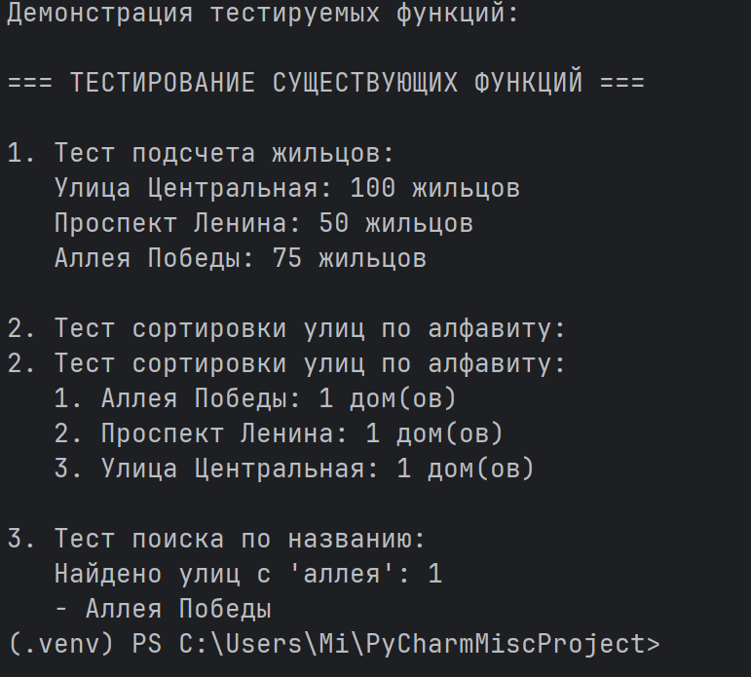
Заметим, что функция get_streets_by_name_pattern не учитывает регистр при поиске улиц с такой частью названия. Поэтому на данных из теста в изначальном коде она должна найти все 3 улицы. Запустим тесты:
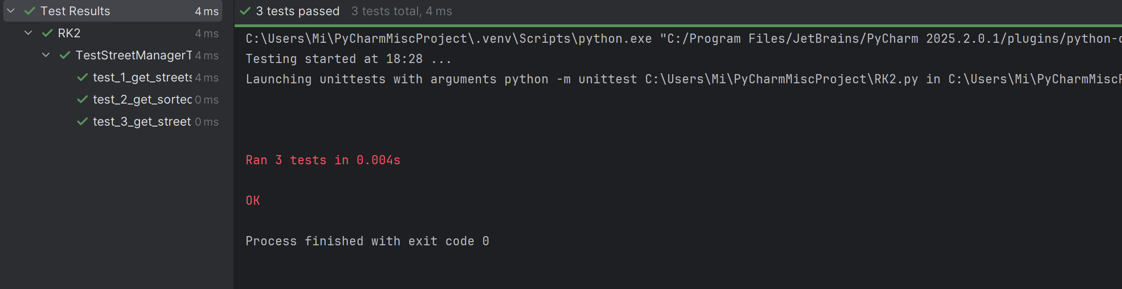
Видим, что все тесты прошли, так как 3 тест и проверяет факт того, что регистр не учитывается
Изменим функцию get_streets_by_name_pattern:
def get_streets_by_name_pattern(self, pattern: str) -> List[Street]:
return [s for s in self.streets if pattern in s.name]

Убрав .lower() получим поиск с учётом регистра и заново запустим тесты:
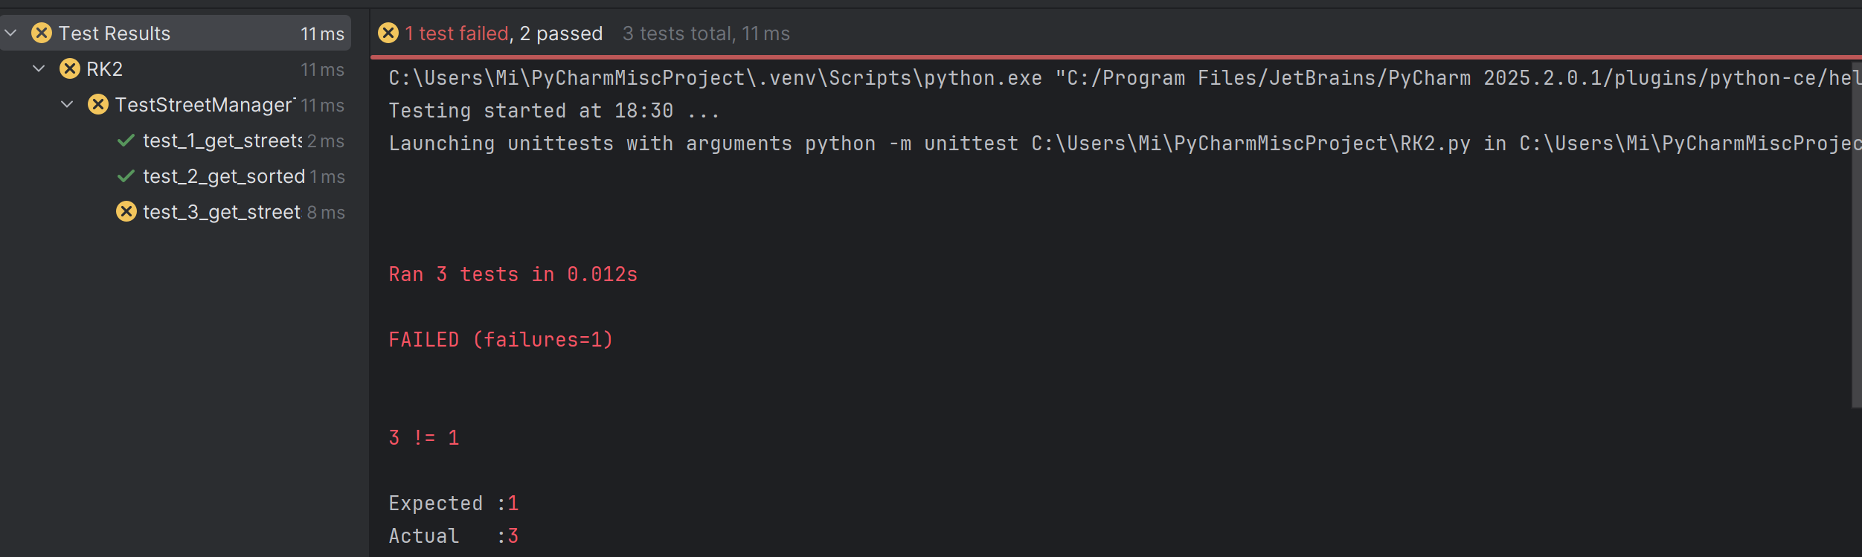
Получили прохождение 2 из 3 тестов. При этом с учётом регистра наша функция нашла только 1 улицу из трёх, хотя модульный тест подразумевал поиск всех трёх.

